Аналитическая записка по итогам реализации проекта
“ОТКРЫТАЯ АСТРОНОМИЯ”
при поддержке Фонда президентских грантов

1. Актуальность:
В 2017 году в соответствии с Приказом МИНОБРАНАКУИ РФ № 506 все общеобразовательные школы Ижевска и Удмуртии ввели "Астрономию" для старших классов. Однако на момент внедрения данных позитивных изменений в системе образования страны наличествовали системные проблемы, связанные с преподаванием данного предмета.
Два десятилетия в российской школе отсутствовал предмет «Астрономия», ведущие педагогические вузы страны не готовили кадры по направлению более 20 лет. В Ижевске кафедра астрономии УДГУ была закрыта в 2013 году. В школах длительное время отсутствовали компетентные педагоги способные вести подготовку учащихся по предмету и к олимпиадам по астрономии.
В 2017г. АНО “ИжАСТРО” по предложению Института развития образования Удмуртии (Далее – АОУ ДПО УР ИРО) провели первые учебные курсы для учителей астрономии Удмуртии.
В 2017-2018 лишь часть школ ввела данный предмет. В текущем учебном году астрономия, как предмет, присутствует во всех учебных планах. Тем не менее, результаты анкетирования, проведенного ИжАСТРО в 2018 году при поддержке Министерства образования и науки УР и Управления образования Администрации г. Ижевска, а также результаты натурного обследования в ходе выездных мероприятий, опросы учащихся, показали, что в целом ряде учреждений Удмуртии предмет астрономия преподается формально (отчет) при фактически назначенных учителях (замещается физикой и другими предметами или вовсе не ведется), в образовательных учреждениях на сельской территории учитель астрономии часто "приходящий" и работает сразу на несколько школ. Образовательные учреждения Удмуртии продолжают обращаться к ИжАСТРО с просьбой вести дополнительно занятия по астрономии для учащихся в течение учебного года. В виду существенных ресурсных ограничений мы смогли удовлетворить только единичные обращения от ведущих образовательных учреждений г. Ижевска, например МБОУ “ГЮЛ №86”.
Наличие серьезных системных проблем, предшествующих возвращению астрономии в образование, таких, как подготовка и получение квалификации учителей, наличие учебников и методических разработок для школ и университетов, позволяют сделать вывод, что полноценный курс астрономии директивно ввести практически невозможно, нельзя требовать возвращение курса сразу во всех школах. Должны подготавливаться учителя, новые учебники, методические разработки. Возвращение астрономии должно было начаться с ВУЗов, но школы, где есть опыт и желание вести курс астрономии, должны продолжать это и поощряться как опорные, базовые школы. Учитывая неодинаковые уровни и профессиональные ориентации школ, школы должны иметь возможность выбора числа часов, учебников и учебных материалов по астрономии.
Астрономия одна из самых бурно развивающихся наук. Современная наука и та наука, которая называется школьной астрономией это непосредственно разные вещи, потому что школьникам необходимо объяснить и рассказать о таких вещах, которыми современная наука занималась сто-двести лет назад. Основная задача астрономического образования школьников – это не столько загрузить их сведениями о строении мира, сколько привлечь интерес и любопытство к этой науке. Современный очень низкий уровень астрономического образования в стране связан не отсутствием информации, а с тем, что у молодежи не привит интерес к научным проблемам.
Длительное отсутствие массового привития интереса учащихся к астрономии и системного изучения предмета в школах, привел к катастрофическому падению уровня знаний населения в области астрономии и изучения космоса, палению интереса молодежи к учебе и работе в этих сферах, нехватку квалифицированных кадров. Чтобы заинтересовать молодежь, нужно начинать с развития интереса у детей к астрономии начиная с 5-6 класса, дать им возможность реализовать свое стремление к получению знаний о космосе и космонавтике, ориентировать на получение образования в этой сфере.
Помимо этого можно отметить, что проходные баллы Всероссийской олимпиады школьников по астрономии были и остаются (https://vk.com/udmsky?w=wall-65660570_2386) самыми низкими.
На всех уровнях олимпиад прослеживается существенный разрыв между призерами и остальными участниками (средних результатов недостаточно). Учащиеся "натасканные" на решение задач не обладают базовыми знаниями по предмету, что сказывается на результатах выступления на заключительном этапе. Вместе с тем, учащиеся регулярно посещавшие “Открытые занятия по астрономии”, проводимые ИжАСТРО на безвозмездной основе с 2014 года на базе ИжГТУ им
М.Т. Калашникова, становились призерами заключительного этапа Всероссийской астрономической олимпиады школьников. В феврале 2017 Ижевский планетарий ИжАСТРО провел региональный этап Российской астрономической олимпиады «Малая Медведица» для школьников 5–7 классов, организованной при поддержке Ассоциации планетариев России. В заключительном этапе олимпиады в Новосибирском планетарии участвовало 7 делегатов от Удмуртии, один из школьников удаленной районной школы Удмуртии стал призером. В ноябре 2019 года ИжАСТРО проведет очередной региональный этап олимпиады «Малой Медведицы» на базе ИжГТУ им. М.Т. Калашникова.
Вследствие длительного отсутствия преподавания предмета, для полноценной поддержки олимпиадного движения, необходимо оказывать более продолжительное и комплексное содействие опорным (базовым) школам в вопросах адресной поддержки учителей и привития интереса к предмету среди широкого круга учащихся, принимая во внимание, что в удаленных и малокомплектных школах так же встречаются призеры олимпиад.

2. Краткое описание проекта “Открытая астрономия”
С 2007 года ИжАСТРО реализует социальные проекты и проводит некоммерческие мероприятия (https://clck.ru/HnxXi), ориентированные на содействие развитию астрономического образования в Ижевске и Удмуртии.

В 2018-2019 году Ижевским планетарием (АНО “ИжАСТРО”) при поддержке Фонда президентских грантов (Далее - ФПГ) реализован проект “Открытая астрономия”, направленный на привитие интереса у учащихся 5-11 классов к изучению астрономии и космонавтики, содействие развитию олимпиадного движения, а также на повышение профессиональной компетентности педагогов по астрономии.
Просветительская программа "Открытая астрономия" - это проект для учащихся и педагогов школ Ижевска и Сарапульского района Удмуртии, включающая в себя несколько этапов:
- Научно-популярные лекции и практические занятия по астрономии (наблюдения, мастер-классы) для школьников 5-6 / 7-11 классов направлены на привитие интереса к предмету.
- Открытые учебные занятия по астрономии для заинтересованных учащихся 5-6 / 7-11 классов и педагогов на открытых городских площадках, ориентированные на поддержу олимпиадного движения.
- Методические занятия для педагогов и руководителей образовательных учреждений.
- Астрономический диктант (проводится дважды - в начале проекта и в конце, для контроля результативности).

Основной целью проекта “Открытая астрономия” являляется привитие интереса учащихся к изучению предмета посредством проведения доступных (безвозмездных) мероприятий для учащихся и педагогов (научно-популярные лекции, практические занятия по астрономии: наблюдения и мастер классы), как на открытых городских площадках партнеров, так и в ходе выездных мероприятий в образовательные учреждения Удмуртии, и через проведение в Ижевске открытых занятий по астрономии для учащихся и методических занятий для педагогов Удмуртии.

В задачи проекта “Открытая астрономия” входило:
- Развитие и масштабирование опыта проведения открытых лекции и занятий по астрономии для учащихся 5-11 классов.
- Привитие у учащихся 5-11 класса интереса к изучению астрономии и космонавтики.
- Обучение учащихся 5-11 классов (возрастная группа 5-7 и 8-11 класс) основам астрономической науки, изложение современной картины мира, поиск одаренных учащихся, поддержка олимпиадного движения.
- Оказание методической поддержки нуждающимся педагогическим работникам общеобразовательных учреждений.
- Аналитика результативности проекта.

Всего в мероприятиях проекта приняли участие 15910 учащихся и 147 педагогов из 167 образовательных учреждений Удмуртии. Поддержка со стороны Фонда президентских грантов позволила ИжАСТРО существенно масштабировать мероприятия и инициативы, проводимые с 2007 года, а также повысить их системность, регулярность и качество. Общее количество мероприятий в 2018 - 2019 году возросло более чем в 3 раза.
Итоговый аналитический отчет для Фонда президентских грантов, включающий сведения о выполнении ключевых контрольных точек, описание содержания деятельности по проекту, обзор(описание) проведенных за отчетный период мероприятий, доступен по ссылке: https://clck.ru/HiLTC

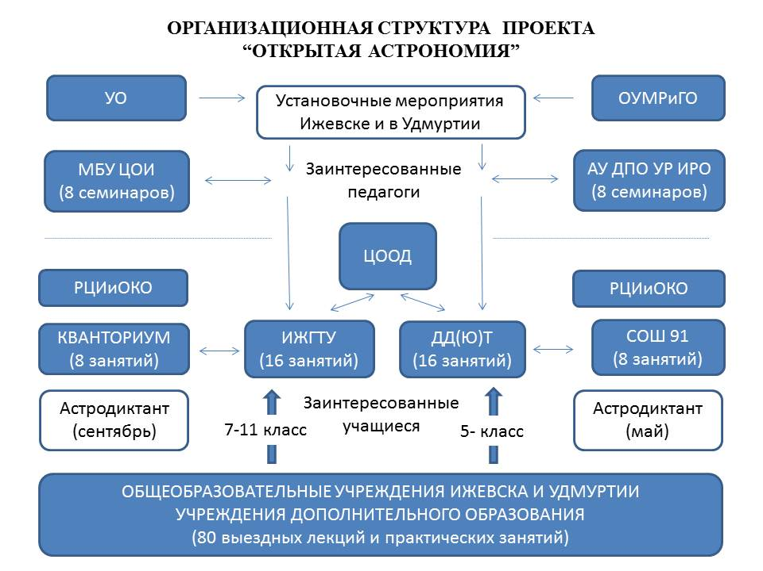
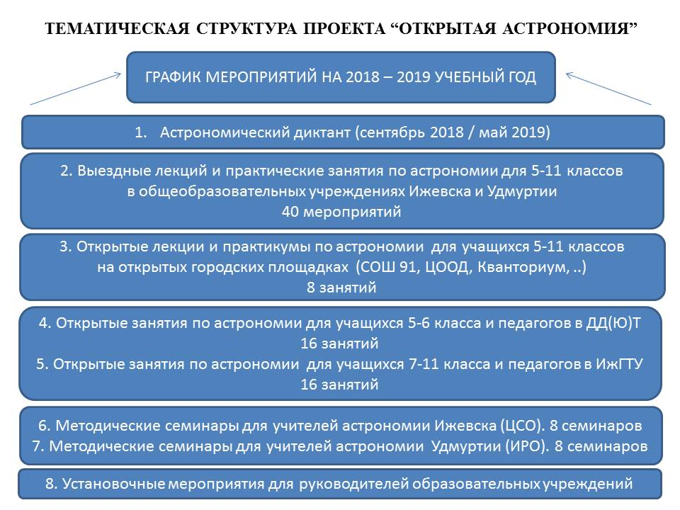
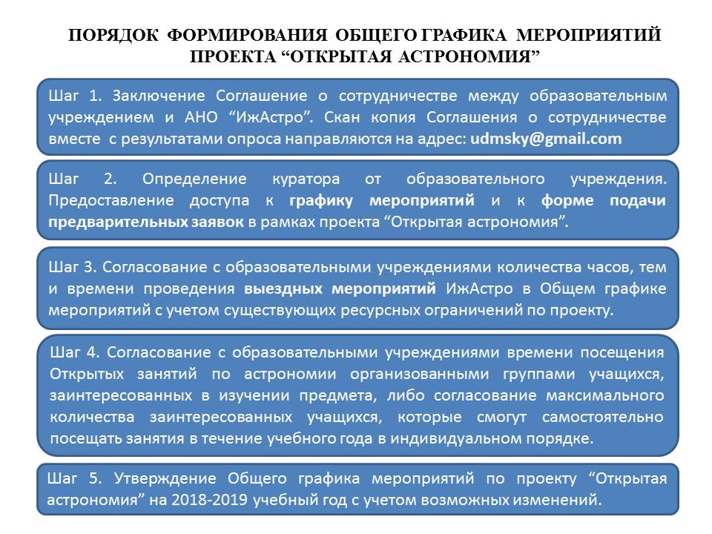

3. Сопроводительная документация сопутствующая реализации проекта представлена на сайте ИЖАСТРО.РФ в разделе “Документы \ проектные документы за 2018-2019” и включает:
- Соглашения о сотрудничестве между образовательными органзациями Удмуртии (ОО) и ИжАСТРО. Всего 146 Соглашений.
- Согласованный с ОО предварительный План-график мероприятий ИжАСТРО на 2018-2019 учебный год.
- Ежемесячные планы мероприятий ИжАСТРО, представленные в составе ежемесячных планов работ Управления образования Администрации г. Ижевска за 2018-2019 учебный год.
- Отзывы - отчеты от ОО Ижевска и ОО Удмуртии по фактически проведенным мероприятиям (выездным лекциями и выездным практическим занятиями по астрономии).
- Отзывы - отчеты от районных органов Управления образования по выездным методическим семинарам для учителей физики и астрономии за 2018-2019 учебный год.
- Протоколы Астродиктанта за 2018 и 2019 год от школ Удмуртии (за первый этап и второй этапы).
- Электронные ссылки на публикации и содержащие фотографии и информацию о реализации проекта за отчетный период.
- Аналитические и финансовые отчеты в Фонд президентских грантов за 2 и 3-и этап.

С этой и другой дополнительной информацией, включая результаты предпроектного обследования (анкетирования), анонсы и фото-отчеты о мероприятиях, можно так же ознакомиться в облачном архиве ИжАСТРО: https://clck.ru/J8nkr , на сайте ИЖАСТРО.РФ и в группе
ВК: https://vk.com/udmsky

4. Основные достигнутые количественные и качественные результаты реализации проекта.

Количественные результаты:
Всего 15910 учащихся и 147 педагогов из 167 образовательных учреждений Удмуртии приняли участие в мероприятиях проекта “Открытая астрономия”, направленных на привитие интереса к изучению астрономии, из них:
- Всего участников астрономического диктанта – 8793.
- Всего участников выездных мероприятий в Ижевске – 4505.
- Всего выездных мероприятий в Ижевске – 41.
- Всего участников выездных мероприятий в Сарапульском районе – 727.
- Всего выездных мероприятий Сарапульском районе – 16.
- Всего участников выездных мероприятий в других районах Удмуртии – 631.
- Всего выездных мероприятий в других районах Удмуртии – 14.
- Всего участников выездных мероприятий по Удмуртии – 5863.
- Всего выездных мероприятий по Удмуртии – 101.
- К регулярным мероприятиям ИЖАСТРО на открытых площадках партнеров провялили интерес 1190 учащихся и 147 учителей, которые смогли повысить свои знания и компетенции по астрономии.
- Количество школ Ижевска и Удмуртии, принявших участие в проекте:165
- Количество школьников Ижевска, которые в течение года прослушали лекции по астрономии и космонавтике: 3543
- Количество школьников Ижевска, которые в течение года приняли участие в практических занятия по астрономии: 962
- Количество школьников Сарапульского района Удмуртии, которые в течение года прослушали лекции по астрономии и космонавтике: 364
- Количество школьников Сарапульского района Удмуртии, которые в течение года приняли участие в практических занятия по астрономии: 363
- Количество педагогов Ижевска и Удмуртии, которые приняли участие в методических семинарах ИжАСТРО и повысили свою компетенцию по астрономии: 158
Качественные результаты:
1. В 2018 году в образовательной акции “Астрономический диктант” 2018 года приняло участие 5813 учащихся из 136 образовательных учреждений, в том числе 2074 учащихся из 43 образовательных учреждений Ижевска. Получено и обработано 125 итоговых протоколов, что составляет 92% от общего числа зарегистрировавшихся площадок, в том числе 41 протокол из Ижевска. Средний бал по Удмуртии составил 3,6. При этом средний бал по Ижевску составил 3,8. Всем образовательным учреждениям были направлены благодарности на имя руководителей и кураторов площадок, сертификаты для участников.
2. Итоговый протокол Астрономического диктанта 2019 содержит результаты всех обработанных протоколов, полученных от Образовательных учреждений УР (далее - ОО). В диктанте прошли регистрацию 74 ОО, 63 из них прислали протокол с результатами. Всего в Астрономическом диктанте 2019 г. приняло участие 3055 учащихся, 1007 из них - учащиеся ОО Ижевска. Средний балл по г. Ижевску = 3,98. Средний балл по УР = 3,84.
3. Количество участников в обоих астрономических диктантов репрезентативно для формирования объективной оценки уровня астрономической грамотности. Астродиктант 2019 собрал меньше участников по причине более коротких сроков проведения акции в связи с завершением учебного года и загруженностью школ в части мероприятий связанных с подготовкой к ЕГЭ. В целом видно, что средний уровень астрономический грамотности по результатам проекта вырос по Ижевску с 3,8 до 3,98 (на 4,7%), а по Удмуртии с 3,6 до 3,84 (на 6,7%). Для достижения более значительного роста астрономической грамотности необходимо продолжать реализацию проекта.
4. Заинтересованные учащиеся смогли повысить свои знания по астрономии и получить стимулы для дальнейшего их совершенствования.
5. Заинтересованные педагоги Ижевска и Удмуртии смогли повысить свои компетенции по астрономии в рамках семинаров.

5. Оценка результатов реализации проекта, в том числе полученного социального эффекта.
1. Мероприятия и инициативы ИЖАСТРО, включенные в состав проекта "Открытая астрономия", реализуются с 2007 года (ИЖАСТРО.РФ) поэтому можно говорить об их априорно высокой внутренней устойчивости. Внешние факторы устойчивости обусловлены высоким уровнем актуальности проблемы низкого уровня астрономических знаний и решением МИНОБРАНАУКИ РФ в 2017 году о необходимости возвращения астрономии в образование.
2. Мы полагаем общий выбранный подход к реализации проекта эффективным на далекую перспективу (до 2021 года включительно), отвечающим долгосрочным целям и задачам ИжАСТРО, направленным на содействие развитию астрономического образования в Удмуртии с учетом приоритетов определяемых МОиНУР в регионе. С 2007 года работа ведется по уровням: первый уровень - широкая пропедевтика астрономических знаний среди школ (выездные мероприятия) и открытые ежегодные мероприятия; второй уровень – когда заинтересованные в изучении предмета (выявленные на первом уровне) учащиеся и педагоги становятся регулярными участниками наших занятий на площадке ИжГТУ или ДД(Ю)Т и продолжают совершенствовать свои знания и навыки; третий уровень – когда самые одаренные из них получают от нас адресную поддержку в части подготовки к олимпиадам и конкурсам.
3. Проект имеет высокий потенциал к распространению результатов на другие регионы. Так в начале года мы поделились опытом и результатами проекта с одним из участников из Волгоградской области предыдущего конкурса Фонда президентских грантов, который адаптировав наш проект под нужды региона, стал одним из победителей и приступил к реализации проекта "Земская астрономия". В настоящее время ведутся переговоры (ранее заключено Соглашение о сотрудничестве) с Севастопольским университетом в рамках которого обсуждается тиражирование нашего опыта в г. Севастополе. В январе 2018 ИжАСТРО провели семинар для учителей астрономии и астродиктант для учащихся г. Севастополя, а так же выступили в качестве соорганизаторов проекта Астроканикулы в Крыму.
Необходимо отметить, что ожидаемый более ощутимый социальный эффект просветительского проекта "Открытая астрономия" в части привития интереса и повышения уровня астрономической грамотности имеет отложенный характер поскольку необходимо время чтобы накопились качественные внутренние изменения знаний у участников образовательного процесса при одновременном сохранении внешних предпосылок развития среды.

6. Наличие и характер незапланированных результатов.
1. Количество образовательных учреждений выразивших намерение участвовать в проекте превысило все ожидания. Всего 165 школ выразили намерение участвовать в мероприятиях проекте, подписав Соглашение о сотрудничестве. Это создает дополнительные предпосылки к репрезентативному отбору опорных (базовых) школ и к дальнейшему масштабированию проекта на регион. Всем образовательным учреждениям, подписавшим в 2018-2019 году Соглашение о сотрудничестве с АНО “ИжАСТРО” (Далее – ИжАСТРО), заявившимся в общий план-график на учебный год и принявшим участие в мероприятиях проекта “Открытая астрономия” мы направляем благодарственные письма и сертификаты.
2. Количество выгодополучателей проекта оказалось в 5,5 раза больше запланированных в виду наличие существенного спроса и за счет привлечения средств софинансирования для покрытия дополнительных запросов на мероприятия от ряда учреждений.
3. Некоторые участники мероприятий проекта среди учащихся стали участниками ИжАСТРО.
4. Приглашение для проведения лекций и практических занятий (за счет средств софинансирования) спикера Назарова С.В. из Крымской астрофизической обсерватории в Ижевск (КрАО) послужило толчком в развитии отношений с Крымской астрономической обсерваторией и Севастопольским государственным университетом: подписано Соглашение о сотрудничестве между СевГУ и ИжАстро.

7. Информация о собственном вкладе организации и использованном на реализацию проекта софинансировании (за весь срок осуществления проекта):
Изначально по проекту было запланировано: 30 выездных мероприятий для 700 учащихся Ижевска и 15 выездных мероприятий для 350 учащихся Сарапульского района Удмуртии. Проведено: 71 выездное мероприятие в Ижевске для 4505 участников, 16 в Сарапульском районе для 727 участников, 14 в других районах Удмуртии для 631 участников.
По количеству выездных мероприятий переработка увеличилась на 51% от изначально запланированного в проекте, по количеству участников выездных мероприятий на 558% от запланированного. Примерная оценка суммы переработки лекторов ИжАСТРО на выездных мероприятиях составляет 56 000 руб. Итого общий Объем средств, дополнительно привлеченных на реализацию проекта (включая примерную оценку труда добровольцев, безвозмездно полученных товаров, работ, услуг, имущественных прав): 388 025 тыс. руб.

8. Недостатки, выявленные в ходе реализации проекта:
1. При дальнейшем календарном планировании выездных мероприятий в школы Удмуртии необходимо лучше учитывать ряд внешних прогнозируемых обстоятельств:
- высокую загруженность работников образовательной сферы (руководящих и учителей) внутриведомственными мероприятиями и отчетами в характерные периоды,
- необходимость учитывать приоритет СОШ на сохранение непрерывности образовательного процесса,
- высокую инерционность педагогического и руководящего состава в отношении вопросов информационной поддержки проекта. Нужно выделять больше времени на подготовку, "раскачку", реализацию и обратную связь по инициативам.
2. Планирование мероприятий на предстоящий учебный год нужно проводить заблаговременно (начиная с августа) в более тесном взаимодействии с образовательными учреждениями при информационной поддержке со стороны МОиНУР.
3. Низкий уровень мотивации и заинтересованности в изучении предмета со стороны учителей астрономии Ижевска и как следствие не высокий уровень посещаемости в отличие от учителей из районов Удмуртии.
4. Желательно включить в проект раннюю пропедевтику астрономических знаний с более раннего возраста (с первого класса) чтобы к 5-6 классу учащиеся обладали базовыми представлениями по предмету.
5. Необходимо обеспечить более четкое планирование средств софинансирования и контроль их расходов на этапе реализации проекта.
9. Описание содержания деятельности по проекту за отчетный период
1. В течение третьего отчетного периода, как и в предшествующем периоде, План мероприятий проекта "Открытая астрономия" для заинтересованных учащихся и педагогов Ижевска на следующий месяц (https://clck.ru/Gyq5J ), уточненный в тесном взаимодействии с образовательными учреждениями (Далее - ОО) и со всеми заинтересованными партнерами предоставляющими площадку (в т.ч. с ИжГТУ, ДД(Ю)Т, а также с другими органами управления образования подведомственными Министерству образования и науки УР - Далее МОиНУР), направлялся ежемесячно (до 10 числа текущего месяца) в Управление образования г. Ижевска (Далее - УО) для согласования, утверждения руководителем Управления и включения в Общий ежемесячный План работы Управления образования.
2. Общий ежемесячный план работы УО с ранее согласованными и утвержденными в его составе мероприятиями ИжАСТРО (https://clck.ru/FL5zZ), рассылался УО среди подведомственных образовательных учреждений (для директоров и завучей школ), публиковался на официальном сайте Администрации г. Ижевска и на Образовательном портале УР, мероприятия Плана анонсировались ( https://clck.ru/Gyq8v ) на ресурсах подведомственных УО и МОиНУР.
Примечание 1: Начиная с ноября 2018 года в План мероприятий ИжАСТРО, направляемый в УО, включались только мероприятия для заинтересованных учащихся и педагогов, проводимые на площадках партнеров (открытые занятия и практикумы по астрономии для учащихся, методические занятия для учителей, открытые лекции). Выездные мероприятия проводимые ИжАстро в школах с целью привития интереса учащихся к предмету не включались в План мероприятий направляемый в УО в виду возможных уточнений и переносов сроков мероприятий в течение месяца/квартала (из-за карантина, корректировки собственных внутренних планов ОО).
Примечание 2: Выездные мероприятия ИжАстро в школах (лекции и практикумы), проводимые для привития интереса учащихся к предмету, вместе с другими мероприятиями ИжАстро, были включены в отдельный предварительный План-График мероприятий ИжАСТРО (https://clck.ru/GyqJL), составленный до конца учебного года на основании интереса заявленного со стороны школ к проекту "Открытая астрономия" в ходе первичного анкетирования проведенного на первом этапе реализации проекта. План-график мероприятий ИжАСТРО был уточнен со школами, и согласован с МОиНУР с целью равномерного распределения нагрузки мероприятий в течение учебного года (т.к. ранее пик мероприятий традиционно приходился на апрель в связи тематическими праздничными датами).
5. Ежемесячный план и каждое отдельное мероприятие ИжАСТРО своевременно анонсировались на собственных ресурсах (сайт ИЖАСТРО.РФ и группе ВК: https://vk.com/udmsky ), а также промотировались на информационных ресурсах социальных и муниципальных партнеров ИжАСТРО (https://clck.ru/Gyq8v ).
6. Дополнительно накануне каждого мероприятия сотрудники ИжАстро проводили по телефону коммуникации с педагогами и руководящими работниками ОО, которые ранее указали свои контактные данные и фиксировали интерес к мероприятиям ИжАстро в ходе первичного анкетирования .
7. Согласование и уточнение дат и времени проведения выездных лекций и практических занятий по астрономии в школах на следующий календарный месяц, проводилось заранее в ходе прямых коммуникаций с ОО в рамках обратной связи по предварительному Плану-графику мероприятий ИЖАСТРО составленному на учебный год.

10. Общие выводы по результатам реализации проекта:
1. Проект 'Открытая астрономия' получивший поддержку ФПГ, позволил ИжАСТРО существенно масштабировать и повысить системность и регулярность, проводимых с 2007 года, мероприятий и инициатив, вошедших в состав проекта: выездные лекции по школам, открытые занятия в ИжГТУ и ДД(Ю)Т, семинары для учителей астрономии. Общее количество мероприятий в 2018 - 2019 году возросло более чем в 3 раза.
2. Внутренними факторами успешной реализации проекта является наличие профильных компетенций участников представляющих команду ИжАСТРО, опыта подготовки олимпиадных заданий для школьного и муниципального тура Всероссийской олимпиады, богатая история проведения регулярных и нерегулярных некоммерческих мероприятий для учащихся и педагогов, ориентированных на содействие развитию и совершенствованию астрономического образования в регионе, а также оказываемая информационная поддержка со стороны Управления образования Ижевска и Министерства образования Удмуртии.
3. Из внешних факторов влияющих на успешную реализацию проекта можно выделить высокую актуальность проекта обусловленную с одной стороны наличием существенных предпосылок связанных с отсутствием преподавания астрономии в течение последних 20 лет и с другой стороны возвращение астрономии в образование в 2017 году. Существенные методические проблемы, острый дефицит педагогических кадров, наличие потребности привития интереса к предмету среди учащихся и учителей. Эти причины в купе с наличием бюджетной поддержки ФПГ объясняют чрезвычайно высокий интерес к проекту со стороны школ. Всего 165 образовательных учреждений в ходе информационной поддержки Министерства образования и науки УР, проводимой параллельно с опросом и анкетированием, выразили намерение участвовать в проекте и подписали Соглашение о сотрудничестве с ИжАСТРО (https://clck.ru/Gzb5U).
4. Проект позволил упорядочить и систематизировать ряд процессов внутри самой организации ИжАСТРО; выявить среди участников проекта опорные и базовые школы в Ижевске и Удмуртии для оказании им дальнейшей адресной поддержки в ходе развития проекта; расширить контакты с педагогическим сообществом и руководящими работниками образовательных учреждений, выявить заинтересованных учащихся, которые будут целевой аудиторией для будущих инициатив и возможно потенциальными участниками и волонтерами ИЖАСТРО; повысить имиджевую составляющую организации и ее узнаваемость, укрепить связи с образовательными учреждениями Ижевска и Удмуртии, выявить новых потенциальных партнеров проекта.
5. Продолжение проекта в регионе является актуальным. При дальнейшем масштабировании проекта в Удмуртии необходимо уделить большее внимание опорным-базовым школам, выявленным в ходе реализации текущего проекта “Открытая астрономия”, учителя и учащиеся которых проявляют заинтересованность к изучению предмета "Астрономия" и поэтому более других нуждающихся в поддержке. Необходимо оказать поддержку малокомплектным сельским школам отдаленных районов Удмуртии с учетом наличия целевой программы МОиНУР. Необходимо осваивать дистанционные и сетевые методы работы с опорным-базовыми школами и удаленными малокомплектными школами. В отношении учителей астрономии Ижевска нужно перейти на проведение вебинаров, а в районных Удмуртии сохранить выездные методические занятия для учителей астрономии в виду большого интереса проявленного с их стороны в ходе реализации текущего проекта. В районах Удмуртии необходимо осваивать новые эффективные массовые методы привлечение интереса к изучению предмета через публичные мероприятия – например, практики масштабирование астрономического фестиваля ИЖАСТРОФЕСТ.
6. Вследствие длительного отсутствия преподавания предмета, для полноценной поддержки олимпиадного движения, необходимо оказывать более продолжительное и комплексное содействие опорным (базовым) школам в вопросах адресной поддержки учителей и привития интереса к предмету среди широкого круга учащихся, принимая во внимание, что в удаленных и малокомплектных школах так же встречаются призеры олимпиад.
7. За время отсутствия астрономии как учебного предмета, продолжается цифровая революция в планетариях РФ. Сейчас, когда IT-технологии стремительно развиваются, учащихся не удовлетворят лекции с техническим сопровождением прошлого века. Возникает предпосылки для масштабирования компетенций ИжАСТРО на Удмуртию с применением современных учебно-методических пособий, отсутствующих в школах.

